

**CENTRO UNIVERSITARIO DE CIENCIAS EXACTAS E INGENIERÍAS**

**INGENIERIA EN COMUNICACIONES Y ELECTRONICA**

**S**eminario de **S**olución a **P**roblemas de **P**rogramación de **S**istemas **E**mbebidos

**I**ng. José Jesús Ramos Guillen

Aguilar Rodriguez Carlos Adolfo  
215860049

Contador de 0 a 9 con display 7 segmentos

9 de septiembre del 2016

**Objetivos:**

**-** Utilizar los puertos del microcontrolador como salidas de información mostradas en un display numérico mientras se cumple una función **if** mediante un botón pulsador haciendo uso de software para simulación y programacion.

**Introducción:**

Existen dos tipos de Display de 7 segmentos Catodo Y Anodo común sin importar modelo marca o color se separan en esos dos tipos

Los de Catodo son conectados del pin que conecta los leds con el común directo a tierra, en el caso del Anodo el pin que tiene el común con todos los leds se conecta a voltaje… los pines de el catodo para los leds encienden con un 1 logico los leds de los display tipo anodo se encienden con un 0

Esto trae una diferencia en el consumo y disipación de energía, en el caso de el catodo el voltaje es enviado por el microcontrolador provocando menor disipación de calor en el micro además de consumir mas energía mientras que en el anodo el voltaje pasa primero por el display y la disipación de calor es mayor el consumo del micro es menos.

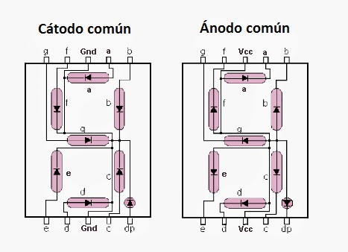

Para que se pueda mostrar un numero en específico es necesario energizar los segmentos correspondientes en este caso si se quiere mostrar el número 0 en un display de cátodo es necesario mandar estados altos al segmento A B C D E y F en los bits del puerto en donde esté conectado cada uno de los segmentos.

Podemos mostrar el número que sea en el display de un digito siguiendo los datos que nos proporción a la tabla de verdad para facilitarnos el trabajo y ahorrar tiempo.

Para agilizar aún más la programación se realizó en hexadecimal, el microcontrolador lo sigue interpretando en binario.

También cuentan con un segmento adicional para el punto decimal pero en esta práctica no se hará uso de él.

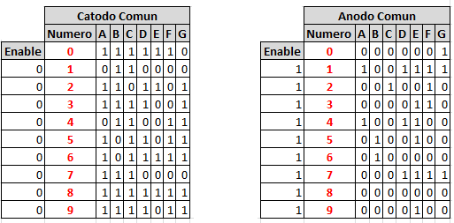 **TABLAS DE VERDAD PARA DISPLAY ANODO Y CATODO EN BINARIO**

* **MATERIALES**

Para la implementación de esta práctica se hace uso de:

7 resistencias de 330Ω

2 resistencias de 10kΩ como función de pull up

1 display 7 segmentos cátodo común   
1 protoboard

2 Botones pulsadores

1 PIC16F887

* La frecuencia en que trabaja el PIC para esta práctica es de 8Mhz

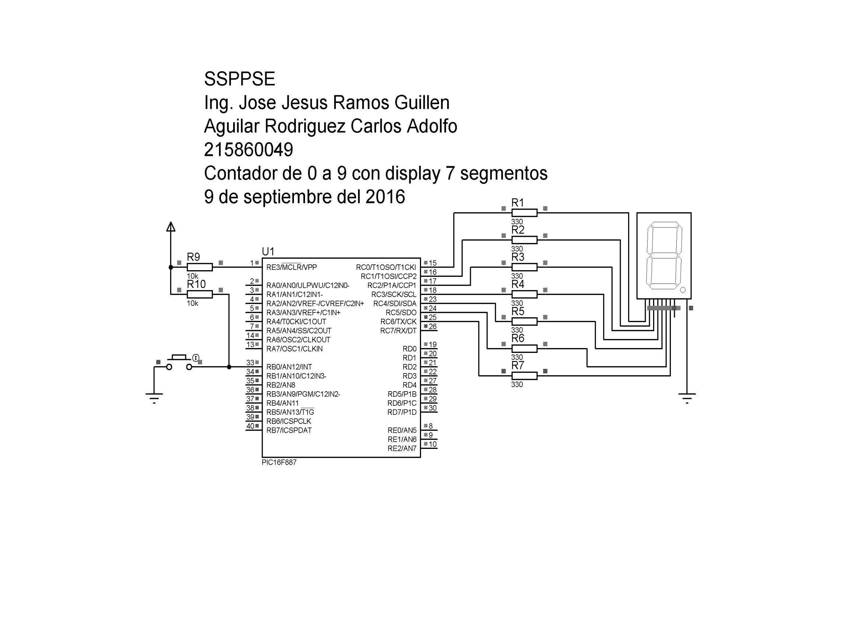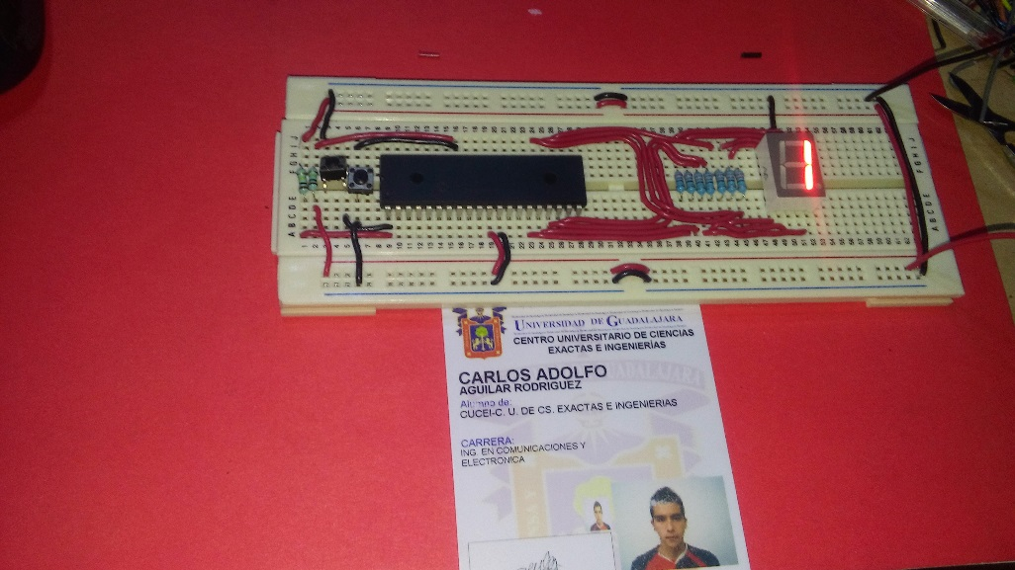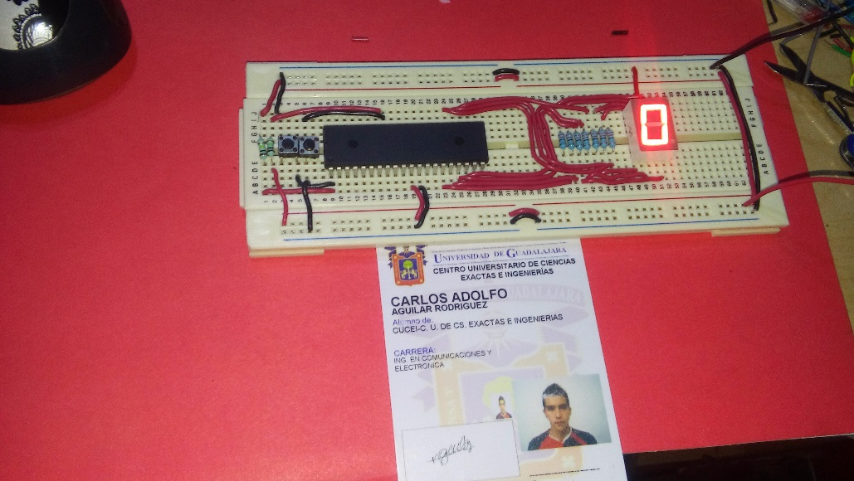 **DIAGRAMA ESQUEMATICO DISPLAY DE 7 SEGMENTOS**

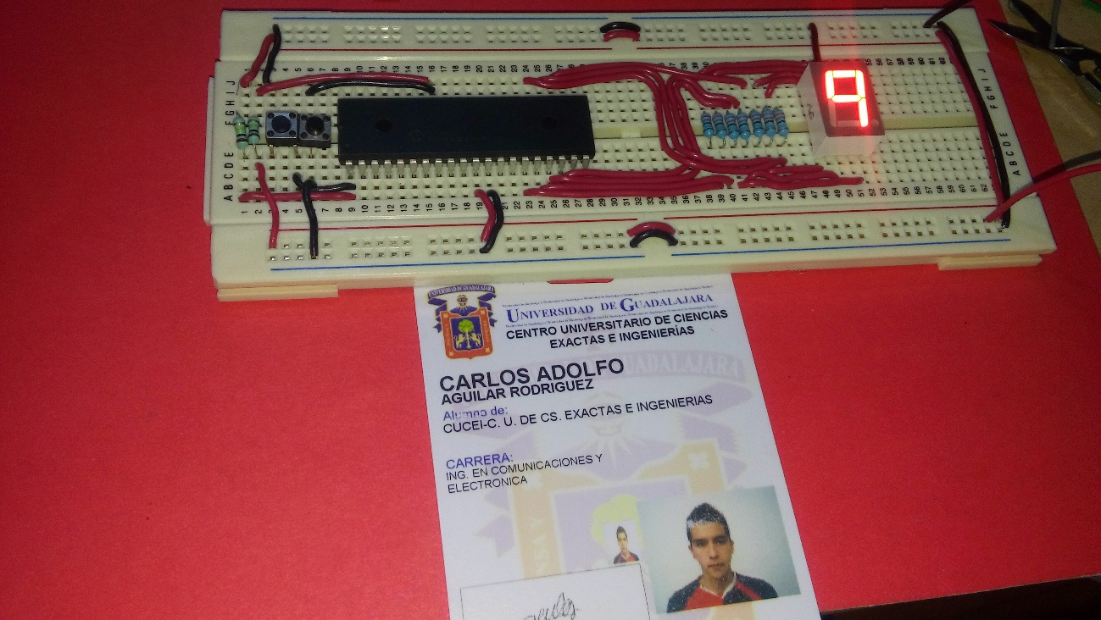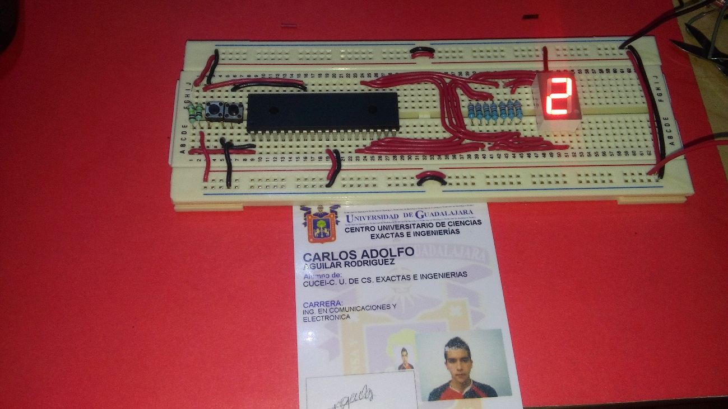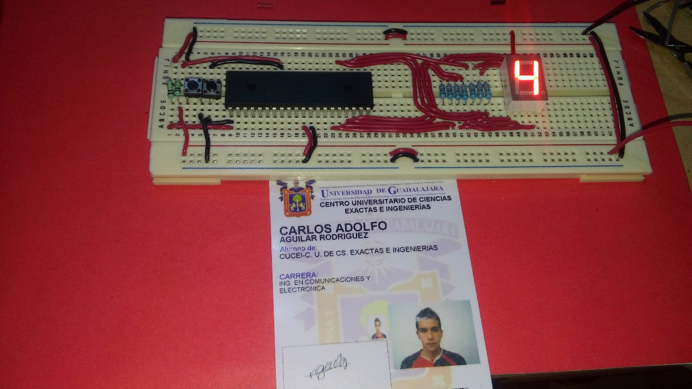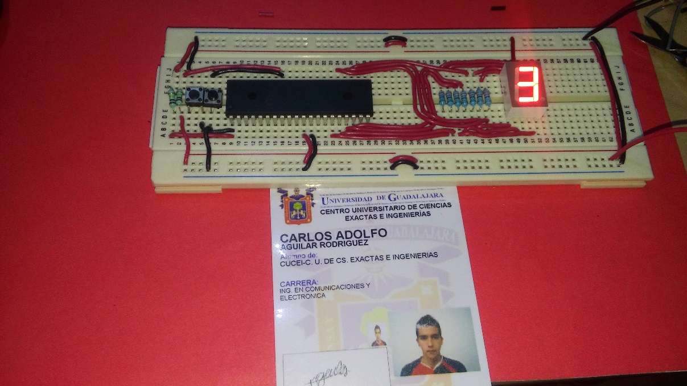SE MOSTRARA, EN UN DISPLAY 7 SEGMENTOS DE UN SOLO DIGITO, UN CONTEO ASCENDENTE, DESDE EL 0 HASTA EL 9, CON INTERVALOS DE TIEMPO DE 500ms, Y EN FORMA CONTINUA, A PARTIR DEL INSTANTE EN QUE SE PRESIONE UN BOTON DE INICIO, DETENIENDO ESTE AL SOLTAR EL BOTON

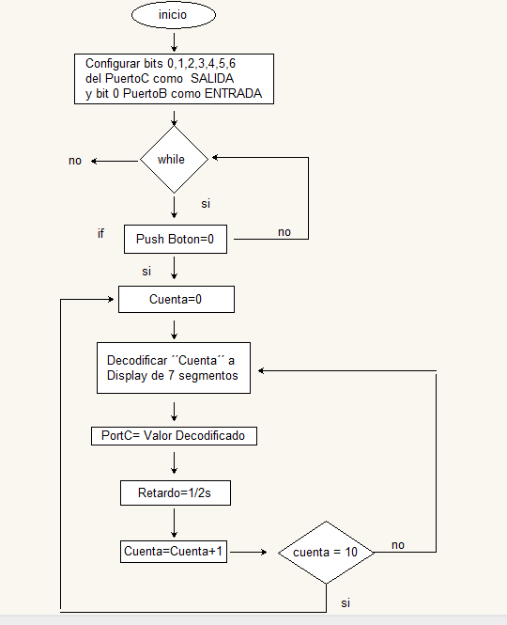DIAGRAMA DE FLUJO

CONCLUSION

El display es uno de los componentes más antiguos y más útiles que nos sirve para indicarnos algún conteo, temporizador, valores o evento que se requiera.  
  
Nos permite identificar fácilmente valores en decimal incluso letras que los dispositivos interpretan en binario.  
  
Existen infinidad de aplicaciones donde exista un display de 7 segmentos por ejemplo:

Lavadoras  
Hornos de microondas

Estéreos

Cafeteras

Refrigeradores

Secadoras

Reloj digital

Calculadoras

Scanner

Copiadoras

****Entre muchos otros más solo por mencionar algunos   
  
Sin duda alguna un componente básico en la electrónica que a la vez nos permite realizar cosas más avanzadas donde es compleja la comprensión de códigos binarios y poderlos interpretar fácilmente sin ningún problema en nuestro sistema numérico.****